СОВЕТ НАРОДНЫХ ДЕПУТАТОВ
НИЖНЕКАРАЧАНСКОГО СЕЛЬСКОГО ПОСЕЛЕНИЯ
ГРИБАНОВСКОГО МУНИЦИПАЛЬНОГО РАЙОНА
ВОРОНЕЖСКОЙ ОБЛАСТИ

РЕШЕНИЕ

от 10.08.2017 г. № 102

с. Нижний Карачан

О принятии программы комплексного развития транспортной инфраструктуры Нижнекарачанского сельского поселения Грибановского муниципального района Воронежской области на 2017- 2025годы

В соответствии с Федеральным законом от 29.12.2014 № 456-ФЗ «О внесении изменений в Градостроительный кодекс Российской Федерации и отдельные законодательные акты Российской Федерации», Федеральным законом от 06.10.2003 №131-ФЗ «Об общих принципах организации местного самоуправления в Российской Федерации», постановлением Правительства РФ от 25.12.2015 № 1440 «Об утверждении требований к программам комплексного развития транспортной инфраструктуры поселений, городских округов», Уставом Нижнекарачанского сельского поселения, Генеральным планом Нижнекарачанского сельского поселения администрация Нижнекарачанского сельского поселения Совет народных депутатов Нижнекарачанского сельского поселения,

РЕШИЛ:

1. Принять прилагаемую программу комплексного развития транспортной инфраструктуры Нижнекарачанского сельского поселения Грибановского муниципального района Воронежской области на 2017-2025 годы.
2. Решение вступает в силу со дня подписания.
3. Контроль за исполнением решения оставляю за собой.

Глава Нижнекарачанского
сельского поселения С.И. Гомолко

Принята
решением Совета народных депутатов
Нижнекарачанского сельского поселения
от 10.08.2017 года № 102

ПРОГРАММА
комплексного развития транспортной инфраструктуры Нижнекарачанского сельского поселения Грибановского муниципального района
Воронежской области

Паспорт Программы

Наименование  программы | Программа комплексного развития транспортной инфраструктуры Нижнекарачанского сельского поселения Грибановского муниципального района Воронежской области (далее – Программа)
Основания для разработки  Программы | - Федеральный закон от 29.12.2014 № 456-ФЗ «О внесении изменений в Градостроительный кодекс Российской Федерации и отдельные законодательные акты Российской Федерации»  - Федеральный закон от 06.10.2003 № 131-ФЗ «Об общих принципах организации местного самоуправления в Российской Федерации»  - Федеральный закон от 08.11.2007 № 257-ФЗ «Об автомобильных дорогах и о дорожной деятельности в Российской Федерации и о внесении изменений в отдельные законодательные акты Российской Федерации»  - Постановление Правительства РФ от 01.10.2015 № 1440 «Об утверждении требований к программам комплексного развития транспортной инфраструктуры поселений, городских округов»  - Устав Нижнекарачанского сельского поселения  - Генеральный план Нижнекарачанского сельского поселения от 18.04.2012г. №127  - Схема территориального планирования Воронежской области
Заказчик Программы | Администрация Нижнекарачанского сельского поселения  Адрес: 397204, Воронежская область, Грибановский район, с. Нижний Карачан, ул. Советская, д.10
Основной разработчик  Программы | Администрация Нижнекарачанского сельского поселения  Адрес: 397204, Воронежская область, Грибановский район, с. Нижний Карачан, ул. Советская, д.10
Основные цели Программы | Целью настоящей программы является обеспечение сбалансированного, перспективного развития транспортной инфраструктуры поселения в соответствии с потребностями в строительстве, реконструкции, ремонте объектов транспортной инфраструктуры местного значения
Задачи Программы | - безопасность, качество и эффективность транспортного обслуживания населения, юридических лиц и индивидуальных предпринимателей сельского поселения;  - доступность объектов транспортной инфраструктуры для населения и субъектов экономической деятельности в соответствии с нормативами градостроительного проектирования сельского поселения;  - эффективность функционирования действующей транспортной инфраструктуры.
Целевые показатели (индикаторы)  Развития транспортной инфраструктуры | - протяженность сети автомобильных дорог общего пользования местного значения, 56,168 км.;  - объемы ввода в эксплуатацию после строительства и реконструкции автомобильных дорог общего пользования местного значения, 0 км.;  - прирост протяженности сети автомобильных дорог общего пользования местного значения в результате строительства новых автомобильных дорог, 0 км.;  - прирост протяженности сети автомобильных дорог общего пользования местного значения, соответствующих нормативным требованиям к транспортно-эксплуатационным показателям, в результате реконструкции автомобильных дорог, 0 км.;  - прирост протяженности сети автомобильных дорог общего пользования местного значения, соответствующих нормативным требованиям к транспортно-эксплуатационным показателям, в результате капитального ремонта и ремонта автомобильных дорог, 0 км.;  - общая протяженность автомобильных дорог общего пользования местного значения, соответствующих нормативным требованиям к транспортно-эксплуатационным показателям на 31 декабря отчетного года, 20,5 км.;  - доля протяженности автомобильных дорог общего пользования местного значения, соответствующих нормативным требованиям к транспортно-эксплуатационным показателям на 31 декабря отчетного года, 36,5%.
Сроки и этапы реализации  Программы | Мероприятия Программы охватывают период с 2017 по 2025 годы  Этапы реализации мероприятий Программы  1 этап реализации с 2017 по 2022 гг.  2 этап реализации с 2023 по 2025 гг.
Основные мероприятия Программы | Мероприятия по:  - капитальному ремонту и ремонту объектов транспортной инфраструктуры
Ожидаемые результаты реализации Программы | В результате реализации мероприятий Программы к 2025году ожидается:  - повышение качества, эффективности и доступности транспортного обслуживания населения и субъектов экономической деятельности сельского поселения;  -повышение безопасности дорожного движения  - развитие сети автомобильных дорог общего пользования местного значения  - обеспечение надежности и безопасности системы транспортной инфраструктуры
Объемы и источники финансирования Программы | Общий объем финансовых средств, необходимых для реализации мероприятий Программы, составит: 2707,4 тыс. руб., в том числе в первый этап по годам:  2017 год - 2707,4 тыс.руб.,  2018 год - 0 тыс.руб.,  2019 год - 0 тыс.руб.,  2020 год - 0 тыс.руб.,  2021 год - 0 тыс.руб.,  2022 год - 0 тыс.руб.,  2023 год - 0 тыс.руб.,  2024 год - 0 тыс.руб.,  2025 год - 0 тыс.руб.  Общий объем финансовых средств, необходимых для реализации мероприятий Программы, в том числе по годам подлежит ежегодной корректировке.  Источник финансирования Программы - бюджет Нижнекарачанского сельского поселения и субсидии из областного бюджета.

- Общие положения

Программа комплексного развития транспортной инфраструктуры Нижнекарачанского сельского поселения - документ, устанавливающий перечень мероприятий по проектированию, строительству, реконструкции объектов транспортной инфраструктуры местного значения Нижнекарачанского сельского поселения, который предусмотрен также государственными и муниципальными программами, стратегией социально-экономического развития муниципального образования и планом мероприятий по реализации стратегии социально-экономического развития муниципального образования, планом и программой комплексного социально-экономического развития муниципального образования, инвестиционными программами субъектов естественных монополий в области транспорта.
Программа комплексного развития транспортной инфраструктуры Нижнекарачанского сельского поселения разрабатывается и утверждается органами местного самоуправления поселения на основании утвержденного в порядке, установленном Градостроительным Кодексом РФ, генерального плана поселения.
Реализация программы должна обеспечивать сбалансированное, перспективное развитие транспортной инфраструктуры Нижнекарачанского сельского поселения в соответствии с потребностями в строительстве, реконструкции объектов транспортной инфраструктуры местного значения.
Обеспечение надежного и устойчивого обслуживания жителей Нижнекарачанского сельского поселения транспортными услугами, снижение износа объектов транспортной инфраструктуры - одна из главных проблем, решение которой необходимо для повышения качества жизни жителей и обеспечения устойчивого развития Нижнекарачанского сельского поселения.
Решение проблемы носит комплексный характер, а реализация мероприятий по улучшению качества транспортной инфраструктуры возможна только при взаимодействии органов власти всех уровней, а также концентрации финансовых, технических и научных ресурсов.
Система основных мероприятий Программы определяет приоритетные направления в сфере дорожного хозяйства на территории Нижнекарачанского сельского поселения и предполагает реализацию следующих мероприятий:
- капитальный ремонт и ремонт объектов транспортной инфраструктуры.
Реализация мероприятий позволит сохранить протяженность участков автомобильных дорог общего пользования местного значения, на которых показатели их транспортно-эксплуатационного состояния соответствуют требованиям стандартов к эксплуатационным показателям автомобильных дорог.
- Мероприятия по капитальному ремонту и ремонту автомобильных дорог общего пользования местного значения и искусственных сооружений на них.
Реализация мероприятий позволит сохранить протяженность участков автомобильных дорог общего пользования местного значения, на которых показатели их транспортно-эксплуатационного состояния соответствуют категории дороги.
В ходе реализации Программы содержание мероприятий и их ресурсы обеспечения могут быть скорректированы в случае существенно изменившихся условий.
Администрация поселения ежегодно с учетом выделяемых финансовых средств на реализацию Программы готовит предложения по корректировке целевых показателей, затрат по мероприятиям Программы, механизма ее реализации, состава участников Программы и вносит необходимые изменения в Программу.
Программа комплексного развития транспортной инфраструктуры Нижнекарачанского сельского поселения на 2017-2025годы подготовлена на основании:
- Градостроительного кодекса РФ от 29.12.2004 №190 - ФЗ
- Федерального закона от 29.12.2014года №456 - ФЗ «О внесении изменений в Градостроительный кодекс РФ и отдельные законные акты РФ»
- Федерального закона от 06.10.2003 года № 131-ФЗ «Об общих принципах организации местного самоуправления в Российской Федерации»;
- Федерального закона от 08.11.2007 № 257-ФЗ «Об автомобильных дорогах и о дорожной деятельности в Российской Федерации и о внесении изменений в отдельные законодательные акты Российской Федерации»;
-постановления Правительства Российской Федерации от 25.12.2015 №1440 «Об утверждении требований к программам комплексного развития транспортной инфраструктуры поселений, городских округов»
- Генерального плана Нижнекарачанского сельского поселения от 18.04.2012г №127
Таким образом, Программа является инструментом реализации приоритетных направлений развития Нижнекарачанского сельского поселения на долгосрочную перспективу, ориентирована на устойчивое развитие поселения и соответствует государственной политике реформирования транспортной системы Российской Федерации.

- Характеристика существующего состояния транспортной инфраструктуры Нижнекарачанского сельского поселения

  - Положение Нижнекарачанского сельского поселения
в структуре пространственной организации Воронежской области

Основными факторами, определяющими направления разработки Программы, являются:
- тенденции социально-экономического развития поселения, характеризующиеся незначительным повышением численности населения, развитием рынка жилья;
- состояние существующей системы транспортной инфраструктуры.
Территория Нижнекарачанского сельского поселения входит в состав территории Грибановского муниципального района Воронежской области расположено в южной части Грибановского муниципального района, в пределах которого граничит с сельскими поселениями: Верхнекарачанским на севере, Васильевским на юге, Кутковским на западе, Листопадовским и Калиновским на северо-западе. Кроме того, сельское поселение имеет общую границу с Борисоглебским городским округом на востоке, Поворинским муниципальным районом на юго-востоке и Новохоперским муниципальным районом на юге, занимает площадь 16,9 тыс. га, административный центр – с.Нижний Карачан.
В состав поселения входят территории населенных пунктов:

№  п/п | Наименование  населенного  пункта
1. | с.Нижний Карачан
2. | пос. Маяк

Расстояние от центра сельского поселения – села Нижний Карачан до административно-хозяйственного и культурного центра района – п.г.т. Грибановский, составляет 25 км.
Через территорию соседнего Верхнекарачанского сельского поселения Нижнекарачанское поселение связано с главной транспортной артерией района – федеральной автодорогой А-144. В западном направлении она дает выход на важнейшую автомагистраль области – федеральную трассу М4 «Дон». В восточном направлении автодорога А-144 пересекается с магистралью М6 «Каспий», откуда возможен проезд в северном и южном направлениях, а также через г. Борисоглебск в Саратовскую область и далее.
Пассажирское сообщение с областным центром - г. Воронеж осуществляется рейсовыми автобусами от автостанции п.г.т. Грибановский и следующими по автодороге А-144 междугородними автобусами.
Услугами железнодорожного транспорта население может воспользоваться в райцентре Грибановский, где расположена одноименная станция Мичуринского отделения Юго-Восточной железной дороги. Железнодорожная магистраль Грязи-Воронежские – Поворино проходит по территории района с северо-запада на юго-восток. Пассажирское сообщение осуществляется поездами дальнего следования, например Москва-Душанбе или Москва-Балашов, а так же пригородными поездами Поворино - Жердевка и Борисоглебск - Елец имеющие ежедневный график движения. Прямого железнодорожного сообщения п.г.т. Грибановский с областным центром г. Воронеж в настоящее время не существует.

Карта Нижнекарачанского сельского поселения
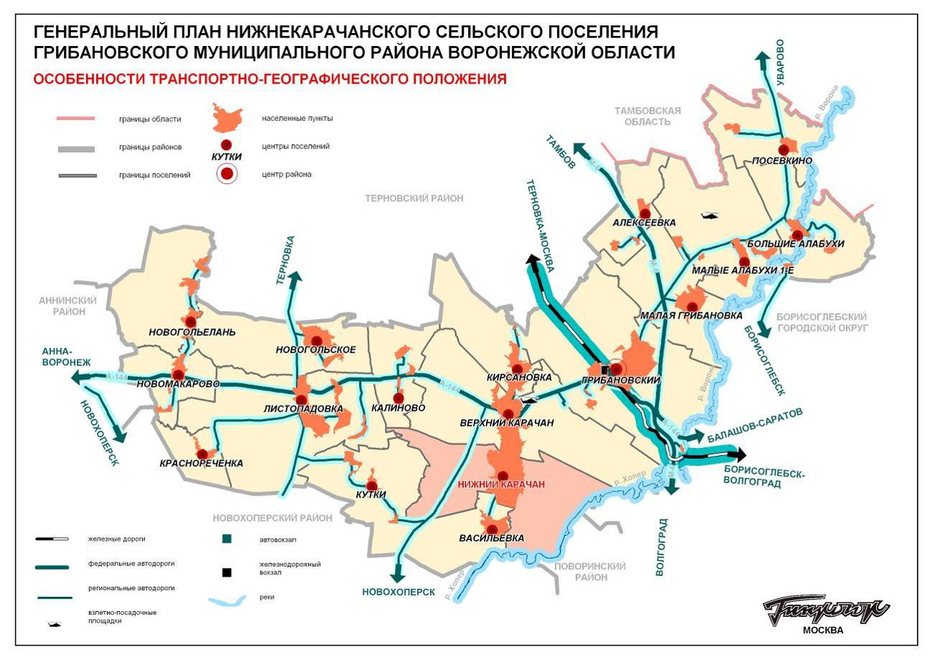

  - Социально-экономическая характеристика Нижнекарачанского сельского поселения Грибановского муниципального района Воронежской области

Одним из показателей экономического развития Нижнекарачанского сельского поселения является численность его населения. Изменение численности населения служит индикатором уровня жизни поселения, привлекательности территории для проживания, осуществления деятельности.
Численность населения Нижнекарачанского сельского поселения по состоянию на 01.01.2017 года составила 1846 человек. Численность населения в разрезе населенных пунктов представлена в таблице.

Численность населения Нижнекарачанского сельского поселения

№  п/п | Наименование  населенного  пункта | Население,  кол-во  человек
1 | с. Нижний Карачан | 1846
2 | пос. Маяк | 0
Всего |  | 1846

2.3. Характеристика функционирования и показатели работы транспортной инфраструктуры по видам транспорта, имеющегося на территории Нижнекарачанского сельского поселения.

Развитие транспортной системы Нижнекарачанского сельского поселения является необходимым условием улучшения качества жизни жителей в поселении.
Транспортная инфраструктура Нижнекарачанского сельского поселения является составляющей инфраструктуры Грибановского муниципального района Воронежской области, что обеспечивает конституционные гарантии граждан на свободу передвижения и делает возможным свободное перемещение товаров и услуг.
Наличием и состоянием сети автомобильных дорог определяется территориальная целостность и единство экономического пространства. Недооценка проблемы несоответствия состояния дорог и инфраструктуры местного значения социально-экономическим потребностям общества является одной из причин экономических трудностей и негативных социальных процессов.
Транспортную инфраструктуру поселения образуют линии, сооружения и устройства сельского, пригородного, внешнего транспорта. Основными структурными элементами транспортной инфраструктуры поселения являются: сеть улиц и дорог и сопряженная с ней сеть пассажирского транспорта.
Внешние транспортно-экономические связи Нижнекарачанского сельского поселения с другими населенными пунктами осуществляются одним видом транспорта: автомобильным.
Автомобильным транспортом - пассажирское сообщение жителей сельского поселения с райцентром п.г.т. Грибановский осуществляется рейсовыми автобусами МУП «Грибановское АТП». Открытые остановки пассажирского транспорта, имеются в с. Нижний Карачан, на ул. Советская, Гагарина, Ленинская.
Существующее пассажирское сообщение в целом удовлетворяет потребностям населения.
Общее количество легкового транспорта в сельском поселении составляет около 200 единиц. Места для хранения автомобилей на территории сельского поселения находятся в индивидуальных гаражах на приусадебных участках.
По территории сельского поселения, вне населенных пунктов, проходят следующие автодороги:
- участок автодороги регионального значения "Курск - Борисоглебск" – Новохоперск- с. Кутки-с. Листопадовка;
- участок автодороги регионального значения "Курск - Борисоглебск" - с. Васильевка.
Кроме того, территория поселения покрыта сетью проселочных дорог с транспортной проходимостью, зависящей от сезонно-погодных условий.

  - Характеристика сети дорог Нижнекарачанского сельского поселения

Автомобильные дороги являются важнейшей составной частью транспортной инфраструктуры Нижнекарачанского сельского поселения. Они связывают территорию поселения с соседними территориями, населенные пункты поселения с районным центром, обеспечивают жизнедеятельность всех населенных пунктов поселения, во многом определяют возможности развития поселения, по ним осуществляются автомобильные перевозки грузов и пассажиров. От уровня развития сети автомобильных дорог во многом зависит решение задач достижения устойчивого экономического роста поселения, повышения конкурентоспособности местных производителей и улучшения качества жизни населения.
Улично-дорожная сеть Нижнекарачанского сельского поселения достаточно развита. Основными транспортными осями Нижнекарачанского сельского поселения являются магистральные улицы поселения. К ним относятся: Советская, Ленинская и Гагарина улицы.
Кроме сети улиц поселения существует система магистралей районного значения. Магистральные улицы районного значения предусматривают пропуск смешанных видов транспорта, включая общественный. К магистральным улицам районного значения относятся: Советская, Ленинская и Гагарина улицы.
В дополнение к вышеперечисленным магистральным улицам существует сеть улиц и проездов местного значения, обеспечивающая связи жилых групп, домов, предприятий с магистралями поселения и района.

Перечень автомобильных дорог общего пользования местного значения

№  п/п | Идентификационный номер автомобильной дороги | Населенный пункт | Наименование автомобильной дороги | Протяженность (км) | Покрытие
1 | 2 | 3 | 4 | 5 | 6
1 | 20 213 848 ОП МП 1 | с. Нижний Карачан | Улица  Северная | 0,758 | Грунтовые естественные
2 | 20 213 848 ОП МП 2 | с. Нижний Карачан | Улица  Лермонтова | 0,900 | Грунтовые естественные
- 3 | 20 213 848 ОП МП 3 | с. Нижний Карачан | Улица  Республиканская | 1,607 | Грунтовые естественные
- 4 | 20 213 848 ОП МП 4 | с. Нижний Карачан | Улица  Чкалова | 0,455 | Усовершенствованные асфальтобетонные горячие
 |  |  |  | 0,156 | Грунтовые естественные
- 5 | 20 213 848 ОП МП 5 | с. Нижний Карачан | Улица  Свобода | 0,934 | Грунтовые естественные
- 6 | 20 213 848 ОП МП 6 | с. Нижний Карачан | Улица  Пушкина | 0,730 | Грунтовые естественные
- 7 | 20 213 804 ОП МП 7 | с. Нижний Карачан | Улица  Фрунзе | 0,640 | Грунтовые естественные
- 8 | 20 213 848 ОП МП 8 | с. Нижний Карачан | Улица  Свердлова | 0,528 | Грунтовые естественные
- 9 | 20 213 848 ОП МП 9 | с. Нижний Карачан | Улица  Кольцова | 0,480 | Грунтовые естественные
- 10 | 20 213 848 ОП МП 10 | с. Нижний Карачан | Улица  Коммунистическая | 0,484 | Грунтовые естественные
- 11 | 20 213 848 ОП МП 11 | с. Нижний Карачан | Улица  Некрасова | 0,489 | Усовершенствованные асфальтобетонные горячие
 |  |  |  | 0,574 | Грунтовые естественные
- 12 | 20 213 848 ОП МП 12 | с. Нижний Карачан | Улица  Красная | 1,087 | Грунтовые естественные
- 13 | 20 213 848 ОП МП 13 | с. Нижний Карачан | Улица  М.Горького | 0,021 | Усовершенствованные асфальтобетонные горячие
 |  |  |  | 0,309 | Переходные щебеночные
 |  |  |  | 0,255 | Низшие грунтовые
 |  |  |  | 0,512 | Грунтовые естественные
- 14 | 20 213 848 ОП МП 14 | с. Нижний Карачан | Улица  Победы | 0,069 | Усовершенствованные асфальтобетонные горячие
 |  |  |  | 0,720 | Низшие грунтовые
- 15 | 20 213 848 ОП МП 15 | с. Нижний Карачан | Улица  Советская | 1,952 | Усовершенствованные асфальтобетонные горячие
 |  |  |  | 0,140 | Грунтовые естественные
- 16 | 20 213 848 ОП МП 16 | с. Нижний Карачан | Улица  Луговая | 1,915 | Грунтовые естественные
- 17 | 20 213 848 ОП МП 17 | с. Нижний Карачан | Улица  Садовая | 2,091 | Грунтовые естественные
- 18 | 20 213 848 ОП МП 18 | с. Нижний Карачан | Улица  Ворошилова | 1,000 | Низшие грунтовые
 |  |  |  | 0,122 | Усовершенствованные асфальтобетонные горячие
- 19 | 20 213 848 ОП МП 19 | с. Нижний Карачан | Улица  Октябрьская | 1,0 | Грунтовые естественные
- 20 | 20 213 848 ОП МП 20 | с. Нижний Карачан | Улица  Карла Маркса | 2,049 | Усовершенствованные асфальтобетонные горячие
 |  |  |  | 0,730 | Низшие грунтовые
- 21 | 20 213 848 ОП МП 21 | с. Нижний Карачан | Улица  Буденного | 0,963 | Усовершенствованные асфальтобетонные горячие
 |  |  |  | 1,223 | Грунтовые естественные
- 22 | 20 213 848 ОП МП 22 | с. Нижний Карачан | Улица  Крым | 0,086 | Усовершенствованные асфальтобетонные горячие
 |  |  |  | 1,850 | Грунтовые естественные
- 23 | 20 213 848 ОП МП 23 | с. Нижний Карачан | Улица  Комарова | 0,060 | Усовершенствованные асфальтобетонные горячие
 |  |  |  | 1,357 | Грунтовые естественные
- 24 | 20 213 848 ОП МП 24 | с. Нижний Карачан | Улица  Колхозная | 0,338 | Усовершенствованные асфальтобетонные горячие
- 25 | 20 213 848 ОП МП 25 | с. Нижний Карачан | Улица  Северный Кавказ | 2,500 | Грунтовые естественные
- 26 | 20 213 848 ОП МП 26 | с. Нижний Карачан | Улица  Никитина | 0,891 | Грунтовые естественные
- 27 | 20 213 848 ОП МП 27 | с. Нижний Карачан | Улица  Светлая | 1,885 | Грунтовые естественные
- 28 | 20 213 848 ОП МП 28 | с. Нижний Карачан | Улица  Народная | 1,208 | Грунтовые естественные
- 29 | 20 213 848 ОП МП 29 | с. Нижний Карачан | Улица  Заливная | 0,335 | Грунтовые естественные
- 30 | 20 213 848 ОП МП 30 | с. Нижний Карачан | Улица  Гражданская | 0,717 | Грунтовые естественные
- 31 | 20 213 848 ОП МП 31 | с. Нижний Карачан | Улица  Кошевого | 2,183 | Низшие грунтовые
- 32 | 20 213 848 ОП МП 32 | с. Нижний Карачан | Улица  Набережная | 1,870 | Усовершенствованные асфальтобетонные горячие
 |  |  |  | 0,657 | Низшие грунтовые
 |  |  |  | 3,464 | Грунтовые естественные
- 33 | 20 213 848 ОП МП 33 | с. Нижний Карачан | Улица  Кирова | 0,587 | Грунтовые естественные
- 34 | 20 213 848 ОП МП 34 | с. Нижний Карачан | Улица  Калинина | 1,073 | Грунтовые естественные
- 35 | 20 213 848 ОП МП 35 | с. Нижний Карачан | Улица  Плехановская | 0,754 | Грунтовые естественные
- 36 | 20 213 848 ОП МП 36 | с. Нижний Карачан | Улица  Неделина | 0,645 | Грунтовые естественные
- 37 | 20 213 848 ОП МП 37 | с. Нижний Карачан | Улица  Мичурина | 0,659 | Грунтовые естественные
- 38 | 20 213 848 ОП МП 38 | с.Нижний Карачан | Улица  Лесная | 0,346 | Грунтовые естественные
- 39 | 20 213 848 ОП МП 39 | с. Нижний Карачан | Улица  Приовражная | 0,778 | Грунтовые естественные
- 40 | 20 213 848 ОП МП 40 | с. Нижний Карачан | Улица  Берегового | 0,464 | Усовершенствованные асфальтобетонные горячие
 |  |  |  | 0,854 | Грунтовые естественные
- 41 | 20 213 848 ОП МП 41 | с. Нижний Карачан | Улица  Ломоносова | 0,935 | Грунтовые естественные
- 42 | 20 213 848 ОП МП 42 | с. Нижний Карачан | Переулок  Луч | 0,205 | Переходные щебеночные
- 43 | 20 213 848 ОП МП 43 | с. Нижний Карачан | Переулок  Бурденко | 0,240 | Грунтовые естественные
- 44 | 20 213 848 ОП МП 44 | с. Нижний Карачан | Переулок  Матросова | 0,335 | Низшие грунтовые
- 45 | 20 213 848 ОП МП 45 | с. Нижний Карачан | Переулок  Толстого | 0,367 | Грунтовые естественные
- 46 | 20 213 848 ОП МП 46 | с. Нижний Карачан | Проезд к ул.Колхозная | 0,540 | Усовершенствованные асфальтобетонные горячие
- 47 | 20 213 848 ОП МП 47 | с. Нижний Карачан | Проезд к  ул. Свобода | 0,100 | Грунтовые естественные
- 48 | 20 213 848 ОП МП 48 | с. Нижний Карачан | Проезд к  ул. Пушкина | 0,222 | Грунтовые естественные
- 49 | 20 213 848 ОП МП 49 | с. Нижний Карачан | Проезд к  ул. Фрунзе | 0,468 | Грунтовые естественные
- 50 | 20 213 848 ОП МП 50 | с. Нижний Карачан | Проезд к ул.Свердлова | 0,312 | Грунтовые естественные
- 51 | 20 213 848 ОП МП 51 | с. Нижний Карачан | Проезд к  ул. Лермонтова | 0,546 | Грунтовые естественные
- 52 | 20 213 848 ОП МП 52 | с. Нижний Карачан | Проезд к ул. Коммунистическая | 0,433 | Грунтовые естественные
- 53 | 20 213 848 ОП МП 53 | с. Нижний Карачан | Проезд к Ферме | 0,785 | Усовершенствованные асфальтобетонные горячие
итого |  |  |  | 56,168

Перечень дорог местного значения утвержден постановлением администрации Нижнекарачанского сельского поселения от 22.01.2014 года № 6 «Об утверждении перечня автомобильных дорог общего пользования местного значения Нижнекарачанского сельского поселения», постановлением администрации Нижнекарачанского сельского поселения от 03.04.2017 года №19 «О внесении изменений в перечень автомобильных дорог общего пользования местного значения Нижнекарачанского сельского поселения».

Перечень автомобильных дорог регионального значения, проходящих в границах поселения

№ п/п | Идентификационный  номер дороги | Наименование дорог | Протяженность (км) по поселению | Тип покрытия  (ц/б, а/б,перех, грунт)
1 |  | Автомобильная дорога регионального значения "Курск – Борисоглебск" – с. Васильевка | 14,6 | Усовершенствованные асфальтобетонные горячие
2 |  | Автомобильная дорога регионального значения "Курск – Новохоперск" – с. Кутки-с. Листопадовка | 19,514 | Усовершенствованные асфальтобетонные горячие
 | ИТОГО: |  | 34,114 | Усовершенствованные асфальтобетонные горячие

Схемы размещения автомобильных дорог общего пользования.

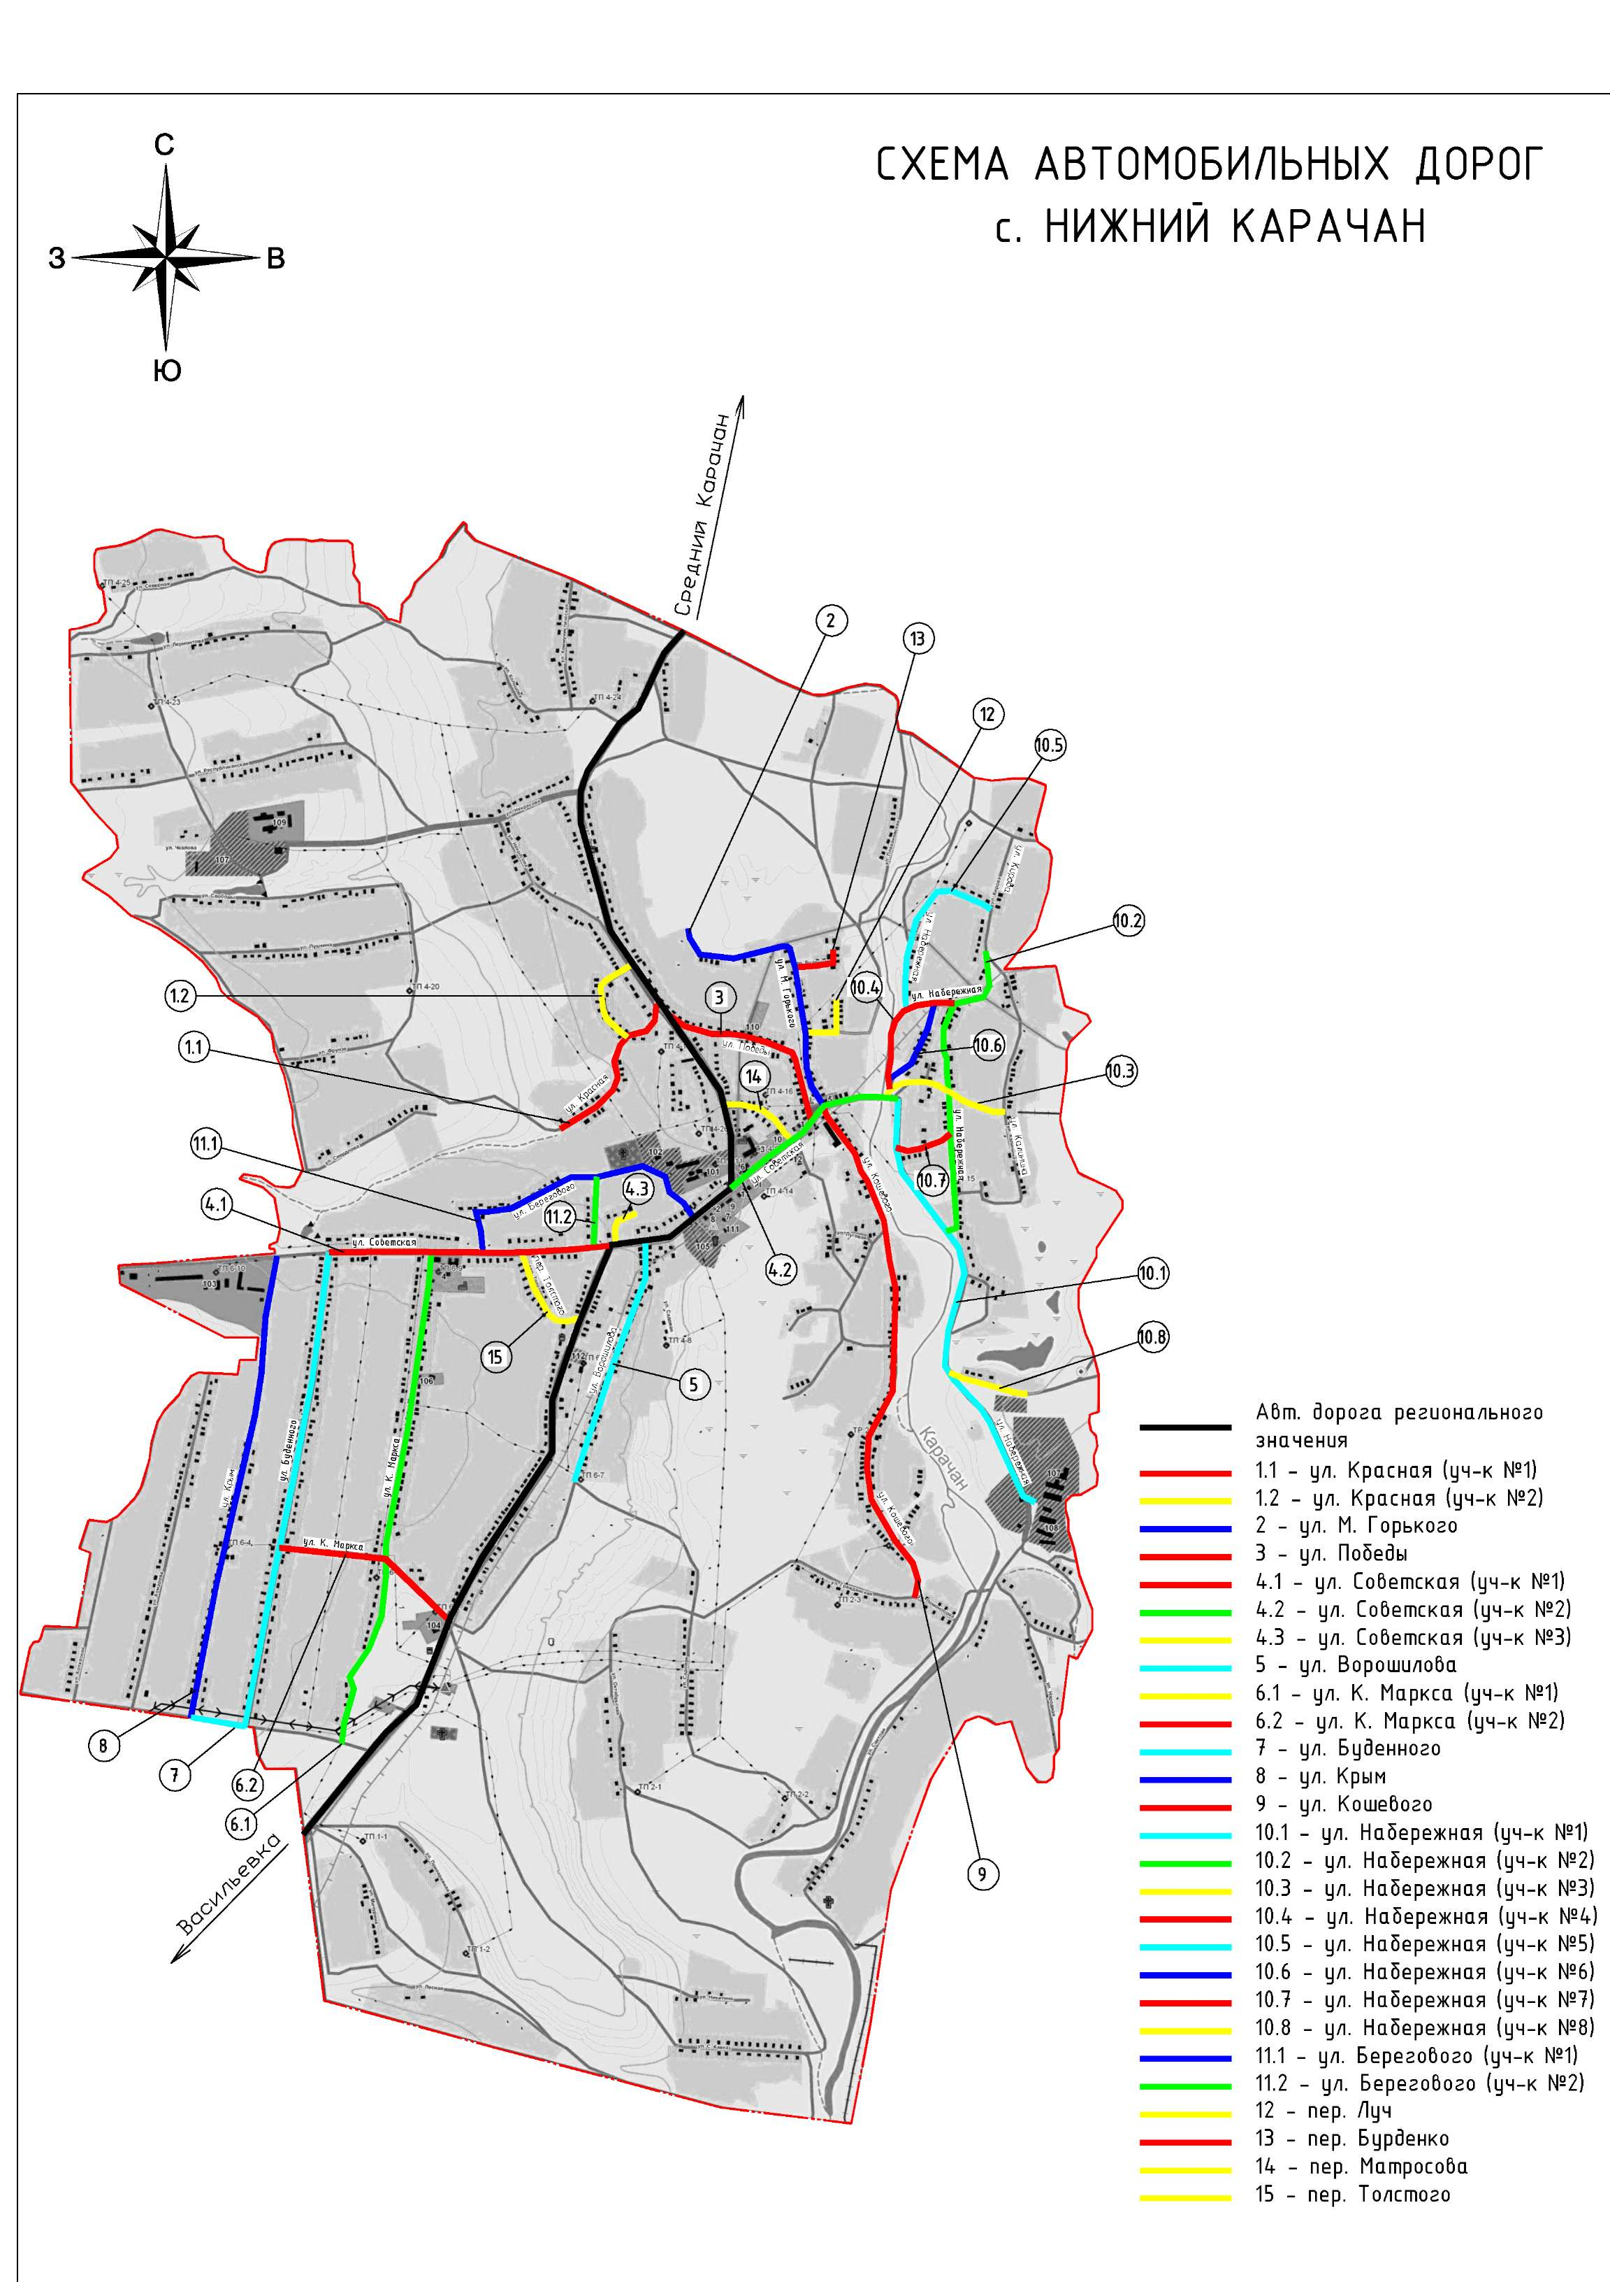

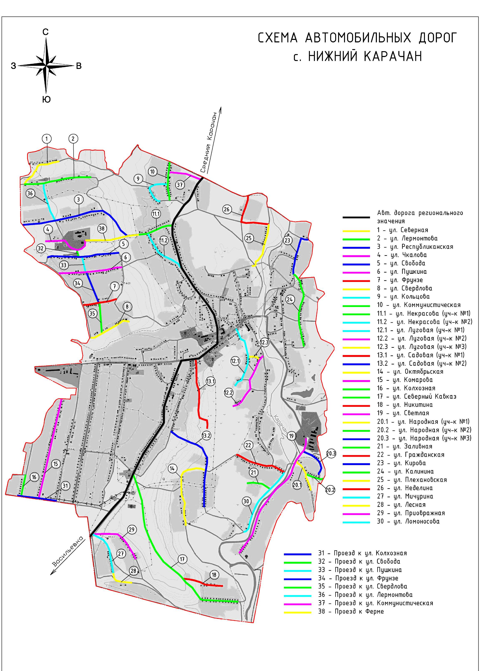
Применение программно-целевого метода в развитии автомобильных дорог общего пользования местного значения Нижнекарачанского сельского поселения позволит системно направлять средства на решение неотложных проблем дорожной отрасли в условиях ограниченных финансовых ресурсов.

2.5. Анализ состава парка транспортных средств и уровня автомобилизации Нижнекарачанского сельского поселения, обеспеченность парковками
(парковочными местами)

Парк транспортных средств, преимущественно состоит из легковых автомобилей, принадлежащих частным лицам. Детальная информация видов транспорта отсутствует. За период 2015-2017 годы отмечается рост транспортных средств и рост уровня автомобилизации населения. Хранение транспортных средств осуществляется на придомовых территориях, в частных гаражах. Парковочные места имеются у объектов социальной инфраструктуры и у административных зданий хозяйствующих организаций.

Уровень автомобилизации населения на территории Нижнекарачанского сельского поселения

№  п/п | Показатели | 2015 год  (факт) | 2016 год  (факт) | 2017 год  (оценка)
1. | Общая численность населения, чел. | 1843 | 1846 | 1848
2. | Количество автомобилей у населения, ед. | 182 | 182 | 185
3. | Уровень автомобилизации населения, ед./1000 чел. | 99 | 99 | 100

  - Характеристика работы транспортных средств общего пользования, включая анализ пассажиропотока

Пассажирский транспорт является важнейшим элементом сферы обслуживания населения, без которого невозможно нормальное функционирование общества. Он призван удовлетворять потребности населения в передвижениях, вызванные производственными, бытовыми, культурными связями
Основным и единственным пассажирским транспортом является автобус.
На территории Нижнекарачанского сельского поселения автобусное пассажирское сообщение представлено следующими маршрутами: г.Борисоглебск- с.Васильевка, п.г.т. Грибановский – с.Нижний Карачан, по ул.Ленинская, ул.Советская, ул.Гагарина, ул.Карла Маркса.
В Нижнекарачанском сельском поселении наблюдается изменение интенсивности пассажиропотока в зависимости от времени года. Сезонная неравномерность выражается в увеличении пассажиропотока в летний период.
Для доставки детей организован школьный автобус.

  - Характеристика условий пешеходного и велосипедного движения

Для передвижения пешеходов предусмотрены тротуары преимущественно с твердым покрытием (асфальтобетон, тротуарная плитка). В местах пересечения тротуаров с проезжей частью оборудованы пешеходные переходы. Специализированные дорожки для велосипедного передвижения по территории поселения не предусмотрены. Движение велосипедистов осуществляется в соответствии с требованиями ПДД по дорогам общего пользования

  - Характеристика движения грузовых транспортных средств, оценку работы транспортных средств коммунальных и дорожных служб, состояния инфраструктуры для данных транспортных средств

Транспортные организации, осуществляющие грузовые перевозки, зарегистрированные на территории поселения, отсутствуют.

  - Анализ уровня безопасности дорожного движения

Ситуация, связанная с аварийностью на транспорте, неизменно сохраняет актуальность в связи с несоответствием дорожно-транспортной инфраструктуры потребностям участников дорожного движения, их низкой дисциплиной, недостаточной эффективностью функционирования системы обеспечения безопасности дорожного движения. Решение проблемы обеспечения безопасности дорожного движения является одной из важнейших задач. По итогам 2016 года на территории Нижнекарачанского сельского
поселения зарегистрировано3ДТП (в 2015 году –2ДТП). Для эффективного решения проблем, связанных с дорожно – транспортной аварийностью, непрерывно обеспечивается системный подход к реализации мероприятий по повышению безопасности дорожного движения.

2.10. Оценка уровня негативного воздействия транспортной инфраструктуры на окружающую среду, безопасность и здоровье населения

Наиболее характерными факторами, негативно влияющими на окружающую среду и здоровье человека можно выделить:
- загрязнение атмосферы – выброс в воздух дыма и газообразных загрязняющих веществ, приводящих к загрязнению атмосферы, вредному воздействию на здоровье человека;
- воздействие шума – примерно 30% населения России подвергается воздействию шума от автомобильного транспорта с уровнем выше 55 дБ, что приводит к росту сердечно-сосудистых и эндокринных заболеваний.
Учитывая сложившуюся планировочную структуру Нижнекарачанского сельского поселения и характер дорожно-транспортной сети, отсутствие автомобильных дорог с интенсивным движением в районах жилой застройки, можно сделать вывод о сравнительно благополучной экологической ситуации в части воздействия транспортной инфраструктуры на окружающую среду, безопасность и здоровье человека.

2.11. Характеристика существующих условий и перспектив развития и размещения транспортной инфраструктуры поселения

В данном разделе приводятся технико-экономические показатели генерального плана поселения

2.12. Оценка нормативно-правовой базы, необходимой для функционирования и развития транспортной инфраструктуры поселения

Основными документами, определяющими порядок функционирования и развития транспортной инфраструктуры являются:
- Градостроительный кодекс РФ от 29.12.2004 № 190-ФЗ
2. Федеральный закон от 06.10.2003 № 131-ФЗ «Об общих принципах организации местного самоуправления в Российской Федерации»
3. Федеральный закон от 08.11.2007 № 257-ФЗ «Об автомобильных дорогах и о дорожной деятельности в Российской Федерации и о внесении изменений в отдельные законодательные акты Российской Федерации
4. Постановление Правительства РФ от 01.10.2015 № 1440 «Об утверждении требований к программам комплексного развития транспортной инфраструктуры поселений, городских округов»
5. Устав Нижнекарачанского сельского поселения
6. Генеральный план Нижнекарачанского сельского поселения от 18.04.2012г №127
Нормативная правовая база, необходимая для функционирования и развития транспортной инфраструктуры сформирована.

3. Прогноз транспортного спроса, изменения объемов и характера передвижения населения и перевозок грузов на территории Нижнекарачанского сельского поселения

3.1. Прогноз социально-экономического и градостроительного развития сельского поселения

При анализе показателей текущего уровня социально-экономического и градостроительного развития Нижнекарачанского сельского поселения, отмечается следующее:
- транспортная доступность населенных пунктов поселения - средняя;
- наличие трудовых ресурсов позволяет обеспечить потребности населения и расширение производства;
- доходы населения - средние. Средняя заработная плата населения за 2016 год составила – 9429,9 руб.
- оплата услуг водоснабжения, вывоза и утилизации ТБО доступна для населения и осуществляется регулярно.

Демографический прогноз

Предполагается, что положительная динамика по увеличению численности населения может сложиться в связи с миграцией жителей в пределах России, внутри региональной, межрегиональной, международной, со странами СНГ и внешней для региона миграцией в Нижнекарачанское сельское поселение.

Экономический прогноз

Развитие Нижнекарачанского сельского поселения по вероятностному сценарию учитывает развитие следующих приоритетных секторов экономики:
- сельского хозяйства;
- инфраструктуры, прежде всего, в сетевых отраслях: ЖКХ, энергетике, дорожной сети, транспорте, телекоммуникациях;
- социальной сферы в рамках реализации Национальных проектов.
Устойчивое экономическое развитие Нижнекарачанского сельского поселения, в перспективе, может быть достигнуто за счет развития малого предпринимательства
Мероприятия по направлению развития малого предпринимательства:
- оказание организационной и консультативной помощи начинающим предпринимателям;
- разработка мер по адресной поддержке предпринимателей и малых предприятий;
- снижение уровня административных барьеров;
- формирование конкурентной среды;
- расширение информационно-консультационного поля в сфере предпринимательства.
По итоговой характеристике социально-экономического развития поселение можно рассматривать как:
- перспективное для частных инвестиций, что обосновывается небольшим ростом экономики, средним уровнем доходов населения и высокой транспортной доступностью;
- имеющее потенциал социально-экономического развития, способное самостоятельно и с привлечением средств вышестоящих бюджетов обеспечить минимальные стандарты жизни населения, что приведёт в будущем к повышению инвестиционной привлекательности территории.
Сохранение многофункционального профиля экономики сельского поселения является основой его устойчивого развития. Одним из важных направлений специализации экономики поселения является сельское хозяйство. В перспективе возрастет доля таких направлений как транспортные услуги и логистика, торговля, социальное обслуживание, малое предпринимательство.
Относительно стабильная демографическая ситуация в поселении позволяет сделать вывод, что значительного изменения транспортного спроса, объемов и характера передвижения населения на территории Нижнекарачанского сельского поселения не планируется.
Стабильная ситуация с транспортным спросом населения предполагает значительные изменения транспортной инфраструктуры по видам транспорта в Нижнекарачанском сельском поселении в ближайшей перспективе.
Автомобильный транспорт - важнейшая составная часть инфраструктуры Нижнекарачанского сельского поселения, удовлетворяющая потребностям всех отраслей экономики и населения в перевозках грузов и пассажиров, перемещающая различные виды продукции между производителями и потребителями, осуществляющий общедоступное транспортное обслуживание населения.
Реализация Программы позволит сохранить существующую сеть автомобильных дорог за счет качественного содержания, осуществления контроля за перевозкой грузов, инструментальной диагностике технического состояния автомобильных дорог, повысить качественные характеристики дорожных покрытий и безопасность дорожного движения за счет проведения целевых мероприятий по ремонту, капитальному ремонту, реконструкции автомобильных дорог, применения новых технологий и материалов, разработки и обновлению проектов организации дорожного движения.
В результате реализации Программы планируется достигнуть следующие показатели:
- протяженность сети автомобильных дорог общего пользования местного значения, 56,168 км.;
- объемы ввода в эксплуатацию после строительства и реконструкции автомобильных дорог общего пользования местного значения, 0 км.;
- прирост протяженности сети автомобильных дорог общего пользования местного значения в результате строительства новых автомобильных дорог, 0 км.;
- прирост протяженности сети автомобильных дорог общего пользования местного значения, соответствующих нормативным требованиям к транспортно-эксплуатационным показателям, в результате реконструкции автомобильных дорог, 0 км.;
- прирост протяженности сети автомобильных дорог общего пользования местного значения, соответствующих нормативным требованиям к транспортно-эксплуатационным показателям, в результате капитального ремонта и ремонта автомобильных дорог, 0 км.;
- общая протяженность автомобильных дорог общего пользования местного значения, соответствующих нормативным требованиям к транспортно-эксплуатационным показателям на 31 декабря отчетного года – 20,5 км.;
- доля протяженности автомобильных дорог общего пользования местного значения, соответствующих нормативным требованиям к транспортно-эксплуатационным показателям на 31 декабря отчетного года – 36,5 %.
Существующие риски по возможности достижения прогнозируемых результатов;
- риск ухудшения социально-экономической ситуации в стране, что выразится в снижении темпов роста экономики и уровня инвестиционной активности, возникновении бюджетного дефицита, сокращения объемов финансирования дорожной отрасли;
- риск превышения фактического уровня инфляции по сравнению с прогнозируемым, ускоренный рост цен на строительные материалы, машины, специализированное оборудование, что может привести к увеличению стоимости дорожных работ, снижению объемов строительства, реконструкции, капитального ремонта, ремонта и содержания автомобильных дорог общего пользования местного значения;
- риск задержки завершения перехода на финансирование работ по содержанию, ремонту и капитальному ремонту автомобильных дорог общего пользования местного значения в соответствии с нормативами денежных затрат, что не позволит в период реализации Программы существенно сократить накопленное в предыдущий период отставание в выполнении ремонтных работ на сети автомобильных дорог общего пользования и достичь запланированных в Программе величин показателей.
По прогнозу на долгосрочный период до 2025 года обеспеченность жителей поселения индивидуальными легковыми автомобилями составит:
в 2017 году- 99автомобилей на 1000. жителей, в 2025 году-150 автомобилей на 1000 жителей.
В перспективе возможно ухудшение показателей дорожного движения из-за следующих причин:
- постоянно возрастающая мобильность населения
- массовое пренебрежение требованиями безопасности дорожного движения со стороны участников движения;
- неудовлетворительное состояние автомобильных дорог;
- недостаточный технический уровень дорожного хозяйства;
- несовершенство технических средств организации дорожного движения.
Чтобы не допустить негативного развития ситуации необходимо:
- Создание современной системы обеспечения безопасности дорожного движения на автомобильных дорогах общего пользования и улично-дорожной сети населённых пунктов Нижнекарачанского сельского поселения.
- Повышение правового сознания и предупреждения опасного поведения среди населения, в том числе среди несовершеннолетних
- Повышение уровня обустройства автомобильных дорог общего пользования - установка средств организации дорожного движения на дорогах (дорожных знаков).
Задачами транспортной инфраструктуры в области снижения вредного воздействия транспорта на окружающую среду являются:
- сокращение вредного воздействия транспорта на здоровье человека за счет снижения объемов воздействий, выбросов и сбросов, количества отходов на всех видах транспорта;
- мотивация перехода транспортных средств на экологически чистые виды топлива.
Для снижения вредного воздействия транспорта на окружающую среду и возникающих ущербов необходимо:
- уменьшить вредное воздействие транспорта на воздушную и водную среду и на здоровье человека за счет применения экологически безопасных видов транспортных средств;
- стимулировать использование транспортных средств, работающих на альтернативных источниках (нефтяного происхождения) топливно-энергетических ресурсов.
Для снижения негативного воздействия транспортно-дорожного комплекса на окружающую среду в условиях увеличения количества автотранспортных средств и повышения интенсивности движения на автомобильных дорогах предусматривается реализация следующих мероприятий:
- разработка и внедрение новых способов содержания, особенно в зимний период, автомобильных дорог общего пользования, позволяющих уменьшить отрицательное влияние противогололедных материалов;
- обустройство автомобильных дорог средствами защиты окружающей среды от вредных воздействий, включая применение искусственных и растительных барьеров вдоль автомагистралей для снижения уровня шумового воздействия и загрязнения прилегающих территорий.
Реализация указанных мер будет осуществляться на основе повышения экологических требований к проектированию, строительству, ремонту и содержанию автомобильных дорог.
Основной задачей в этой области является сокращение объемов выбросов автотранспортных средств, количества отходов при строительстве, реконструкции, ремонте и содержании автомобильных дорог.
Для снижения вредного воздействия автомобильного транспорта на окружающую среду необходимо:
- обеспечить увеличение применения более экономичных автомобилей с более низким расходом моторного топлива.

3.2. Прогноз транспортного спроса поселения, объемов и характера передвижения населения и перевозок грузов по видам транспорта, имеющегося на территории поселения

С учетом сложившейся экономической ситуации, изменение характера и объемов передвижения населения и перевозки грузов не ожидается.

3.3. Прогноз развития транспортной инфраструктуры по видам транспорта

В период реализации Программы транспортная инфраструктура по видам транспорта не претерпит существенных изменений. Основным видом транспорта останется автомобильный. Транспортная связь с районным, областным центром, между населенными пунктами будет осуществляться общественным транспортом (автобусное сообщение), внутри населенных пунктов личным автотранспортом и посредством пешеходного сообщения. Для целей обслуживания действующих производственных предприятий сохраняется использование грузового транспорта.

3.4. Прогноз развития дорожной сети поселения

Основными направлениями развития дорожной сети поселения в период реализации Программы будет являться сохранение протяженности автомобильных дорог общего пользования, соответствующей нормативным требованиям за счет ремонта и капитального ремонта, поддержания автомобильных дорог на уровне соответствующем категории дороги, повышения качества и безопасности дорожной сети.

3.5. Прогноз уровня автомобилизации, параметров дорожного движения

При сохранившейся тенденции к увеличению уровня автомобилизации населения к 2028 году ожидается прирост числа автомобилей на 1000 чел. населения до 683 ед. С учетом прогнозируемого увеличения количества транспортных средств в пределах до 10382 ед., без изменения пропускной способности автомобильных дорог, предполагается повышение интенсивности движения по основным направлениям к объектам тяготения.

Прогноз изменения уровня автомобилизации и количества автомобилей у населения на территории поселения

№ | Показатели | 2017 год (прогноз) | 2018 год (прогноз) | 2019 год (прогноз)
1. | Общая численность населения, тыс. чел. | 1848 | 1850 | 1852
2. | Количество автомобилей у населения, ед. | 185 | 192 | 199
3. | Уровень автомобилизации населения, ед./1000 чел. | 100 | 104 | 108

3.6. Прогноз показателей безопасности дорожного движения

Предполагается незначительный рост аварийности, что связано с увеличением парка автотранспортных средств и неисполнением участниками дорожного движения ПДД.
Факторами, влияющими на снижение аварийности станут обеспечение контроля за выполнением мероприятий по обеспечению безопасности дорожного движения, развитие систем видеофиксации нарушений ПДД, развитие целевой системы воспитания и обучения детей безопасному поведению на улицах и дорогах, проведение разъяснительной и предупредительно-профилактической работы среди населения по вопросам обеспечения безопасности дорожного движения с использованием СМИ.

3.7. Прогноз негативного воздействия транспортной инфраструктуры на окружающую среду и здоровье населения

В период действия Программы не предполагается изменения центров транспортного тяготения, структуры, маршрутов и объемов грузовых и пассажирских перевозок. Причиной увеличения негативного воздействия на окружающую среду и здоровье населения станет рост автомобилизации населения в совокупности с ростом его численности в связи с чем усилится загрязнение атмосферы выбросами в воздух дыма и газообразных загрязняющих веществ и увеличение воздействие шума на здоровье человека.

4. Принципиальные варианты развития транспортной инфраструктуры и выбор предлагаемого к реализации варианта

Автомобильные дороги подвержены влиянию природной окружающей среды, хозяйственной деятельности человека и постоянному воздействию транспортных средств, в результате чего меняется технико-эксплуатационное состояние дорог. Состояние сети дорог определяется своевременностью, полнотой и качеством выполнения работ по содержанию, ремонту, капитальному ремонту и зависит напрямую от объемов финансирования. В условиях, когда объем инвестиций в дорожном комплексе является явно недостаточным, а рост уровня автомобилизации значительно опережает темпы роста развития дорожной инфраструктуры на первый план выходят работы по содержанию и эксплуатации. Поэтому в Программе выбирается вариант качественного содержания и капитального ремонта автомобильных дорог общего пользования местного значения. При условии предоставления межбюджетных трансфертов бюджету Воронежской области возможно рассмотрение вопроса строительства автомобильных дорог общего пользования местного значения к ближайшим общественно значимым объектам сельских населенных пунктов, а также к объектам производства и переработки сельскохозяйственной продукции, в рамках реализации федеральной целевой программы «Устойчивое развитие сельских территорий на 2014-2017 годы и на период до 2020 года».

5. Перечень мероприятий (инвестиционных проектов)
по проектированию, строительству, реконструкции объектов транспортной инфраструктуры

С учетом сложившейся экономической ситуации, мероприятия по развитию транспортной инфраструктуры по видам транспорта; транспорта общего пользования, созданию транспортно-пересадочных узлов; инфраструктуры для легкового автомобильного транспорта, включая развитие единого парковочного пространства; инфраструктуры пешеходного и велосипедного передвижения; инфраструктуры для грузового транспорта, транспортных средств коммунальных и дорожных служб в период реализации Программы не предусматриваются.

Мероприятия по развитию сети дорог Нижнекарачанского сельского поселения

В целях повышения качественного уровня дорожной сети Нижнекарачанского сельского поселения, снижения уровня аварийности, связанной с состоянием дорожного покрытия и доступности к центрам тяготения к территориям перспективной застройки предлагается в период действия Программы реализовать следующий комплекс мероприятий по развитию сети дорог Нижнекарачанского сельского поселения

Перечень
программных мероприятий Программы комплексного развития транспортной инфраструктуры Нижнекарачанского сельского поселения

№  п/п | Наименование  мероприятия | Мощность, км | Сроки  реализации
1. | Ремонт автомобильных дорог расположенных на территории сельского поселения с твердым покрытием | 10 | ежегодно
2. | Устройство щебеночных дорог по улицам с грунтовым покрытием | 2 | 2017
3. | Ямочный ремонт по улицам села | 10 | ежегодно
4. | Разработка проектно-сметной документации | 1,0 | 2024
5. | Строительство подъездной автомобильной дороги к ближайшим общественно значимым объектам | 1,0 | 2025

6. Оценка объемов и источников финансирования
мероприятий (инвестиционных проектов) по проектированию, строительству, реконструкции объектов транспортной инфраструктуры

Реализация мероприятий Программы будет осуществляться за счет средств местного бюджета с возможным привлечением средств областного и федеральных бюджетов на реализацию мероприятий согласно объемам финансирования, указанным в паспорте Программы, а также средств внебюджетных источников
Общий объем финансирования Программы подлежит ежегодной корректировке.
Объемы и источники финансирования Программы уточняются при формировании бюджета Нижнекарачанского сельского поселения на очередной финансовый год и на плановый период.
Перспективы Нижнекарачанского сельского поселения связаны с расширением производства в промышленности, сельском хозяйстве, растениеводстве, животноводстве, личных подсобных хозяйств.

7. Оценка эффективности мероприятий (инвестиционных проектов) по проектированию, строительству, реконструкции объектов транспортной инфраструктуры

Основными факторами, определяющими направления разработки Программы, являются тенденции социально-экономического развития поселения, характеризующиеся увеличением численности населения, развитием рынка жилья, сфер обслуживания.
Мероприятия разрабатывались исходя из целевых индикаторов, представляющих собой доступные наблюдению и измерению характеристики состояния и развития системы транспортной инфраструктуры, условий её эксплуатации и эффективности реализации программных мероприятий.
Комплексная оценка эффективности реализации Программы осуществляется ежегодно в течение всего срока ее реализации.
Критериями оценки эффективности реализации Программы является степень достижения целевых индикаторов и показателей, установленных Программой.
Достижение целевых индикаторов и показателей в результате реализации Программы характеризует будущую модель транспортной инфраструктуры поселения.
Целевые показатели и индикаторы Программы представлены в таблице

№  п/п | Наименование индикатора | Единица измерения | Показатели по годам
 |  |  | 2017 | 2018 | 2019 | Последующие годы
1. | Протяженность сети автомобильных дорог общего пользования местного значения | км | 56,168 | 56,168 | 56,168 | 57,168
2. | Объемы ввода в эксплуатацию после строительства и реконструкции автомобильных дорог общего пользования местного значения | км | 0,0 | 0,0 | 0,0 | 0,0
3. | Прирост протяженности сети автомобильных дорог общего пользования местного значения в результате строительства новых автомобильных дорог | км | 0,0 | 0,0 | 0,0 | 1,0
4. | Прирост протяженности сети автомобильных дорог общего пользования местного значения, соответствующих нормативным требованиям к транспортно-эксплуатационным показателям, в результате реконструкции автомобильных дорог | км | 12,0 | 22,0 | 32,0 | 92,0
5. | Прирост протяженности сети автомобильных дорог общего пользования местного значения, соответствующих нормативным требованиям к транспортно-эксплуатационным показателям, в результате капитального ремонта и ремонта автомобильных дорог | км | 12,0 | 22,0 | 32,0 | 92,0
6. | Общая протяженность автомобильных дорог общего пользования местного значения, соответствующих нормативным требованиям к транспортно-эксплуатационным показателям на 31 декабря отчетного года | км | 12,0 | 22,0 | 32,0 | 92,0
7. | Доля протяженности автомобильных дорог общего пользования местного значения, соответствующих нормативным требованиям к транспортно-эксплуатационным показателям на 31 декабря отчетного года | % | 21,4 | 39,1 | 56,9 | 160,9

8. Предложения
по институциональным преобразованиям, совершенствованию правового и информационного обеспечения деятельности в сфере проектирования, строительства, реконструкции объектов транспортной инфраструктуры на территории Нижнекарачанского сельского поселения

В рамках реализации настоящей Программы не предполагается проведение институциональных преобразований, структуры управления и взаимосвязей при осуществлении деятельности в сфере проектирования, строительства и реконструкции объектов транспортной инфраструктуры. Нормативная правовая база для Программы сформирована, но может быть подвержена изменениям в связи с совершенствованием федерального (регионального) законодательства. Администрация Нижнекарачанского сельского поселения осуществляет общий контроль за ходом реализации мероприятий Программы, а также организационные, методические, контрольные функции.

